８ 人事院勧告の概要

第38表 給与勧告の骨子
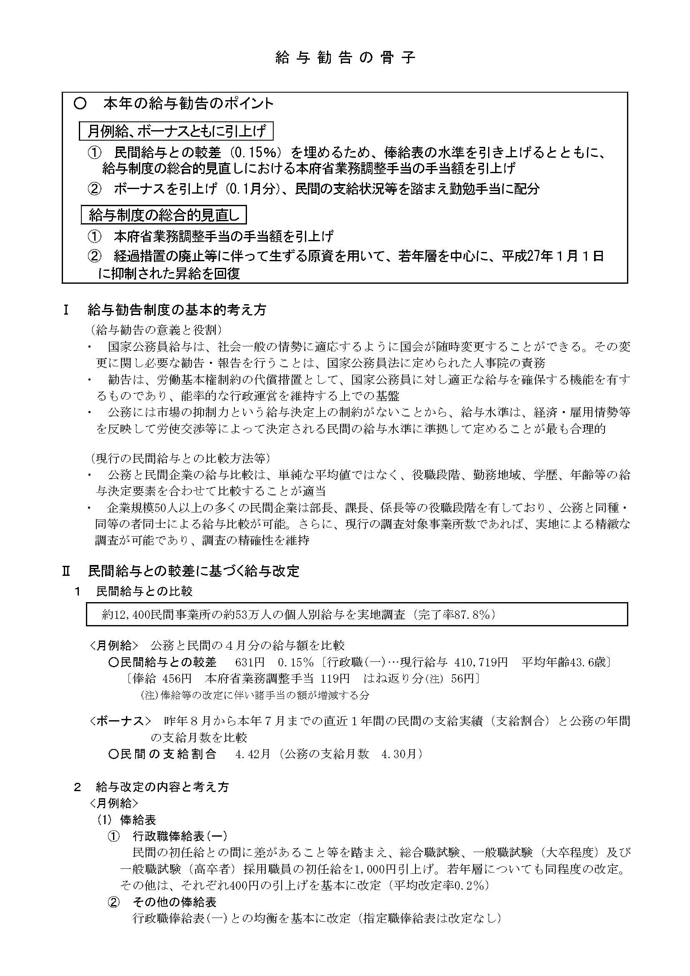

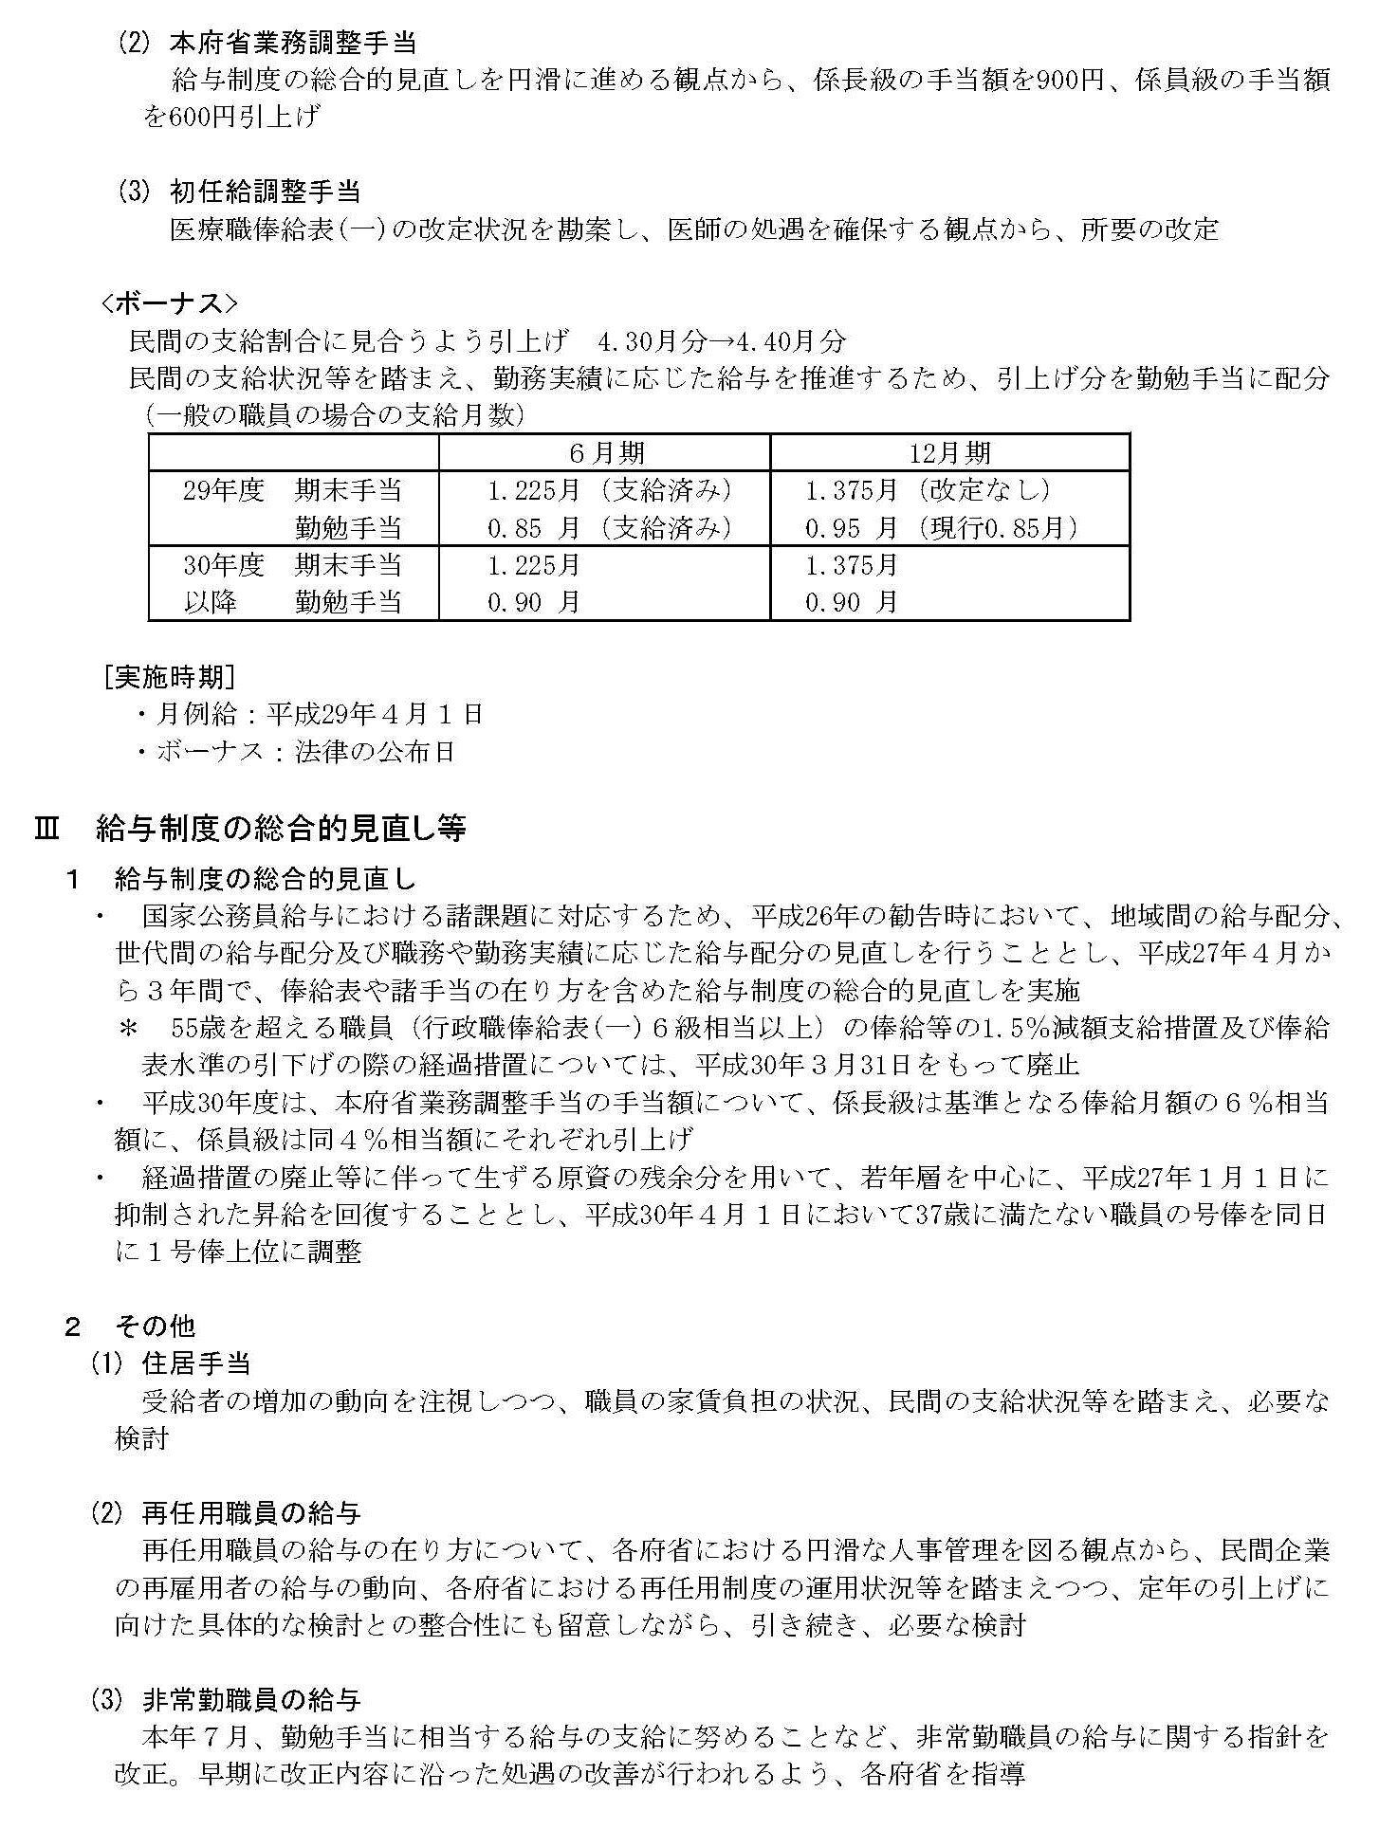

第39表 公務員人事管理に関する報告の骨子
